# MigDB - rešerše

## O projektu

Projekt migrace databáze (dále jen MigDB) si klade za cíl vyřešit problematiku převodu databázového schématu na nově definovaný při zachování dat.

Domovská stránka projektu je <https://rabbit.felk.cvut.cz/trac/migdb>.

## Technologie

Během vývoje aplikace jsme se setkali s celou řadou softwarových technologií souvisejících s modelováním dat, které lze rozdělit do několika oblastí:

1. Eclipse Modeling Framework
2. jazyky popisující modely
3. transformační jazyky
4. třídy (API) pro manipulaci s modely

Následuje podrobnější popis jednotlivých oblastí.

### Eclipse Modeling Framework

    Veškeré, níže popsané věci, lze snadno používat v rozhraní Eclipse - podpora modelů, transformačních jazyků a prací s nimi v prostředí Eclipse je cílem projektu **Eclipse Modeling Framework** (EMF) - <http://www.eclipse.org/modeling/emf/>

Není-li zapotřebí konkrétních verzí jednotlivých komponent EMF, pak nejsnažší cestou ke zprovoznění všech potřebných věci je stáhnout z <http://www.eclipse.org/downloads/> vydání **Eclipse Modeling Tools (includes Incubating components)**.

Toto sestavní již zahrnuje podporu Ecore a většinu ostatních komponent lze snadno přidat. Po spuštění je v menu pod položkou Help volba Install Modeling Components:

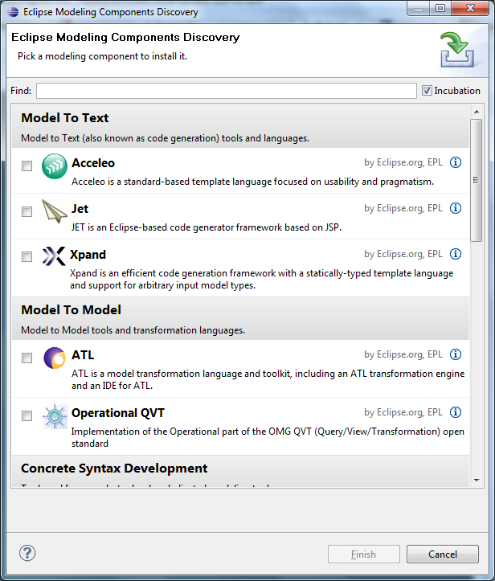

Obrázek - rozšíření pro Eclipse

Pro náš projekt je nejduležitější **Operational QVT**, další co stojí za vyzkoušení je např. ATL a Acceleo.

Instalace požadovaných komponent probíhá snadno - v instalátoru stačí odsouhlasit výběr, později licenci, počkat až dojde ke stažení požadovaných pluginů a nakonec restartovat Eclipse.

Výjimkou je podpora Emfatic modelů - musíme zvolit Help > Install New Software..., tlačítkem Add přidat reposirotory <http://scharf.gr/eclipse/emfatic/update> (název např. Emfatic) a pod Uncategorized zvolit **Emfatic (Incubation)**. Zbytek instalace je identický s předchozím způsobem.

### Jazyky popisující modely

Pro nás klíčovým formátem je **Ecore** (používá se přípona .ecore). Ecore v datové podobě odpovídá XMI (XML Metadata Interchange), díky XML je formát čitelný i v případě nedisponování vhodným software pro čtení tohoto souboru. Větší přednost spočívá především ve snadném strojovém zpracování (čtení/vytváření/modifikace). Za tímto účelem lze využít již hotových nástrojů, které jsou uvedeny níže. Bohužel formát není úplně vhodný pro ruční psaní - režie (poměr obsah vs. forma) je poměrně vysoká.

Ukázka Ecore modelu v datové podobě:

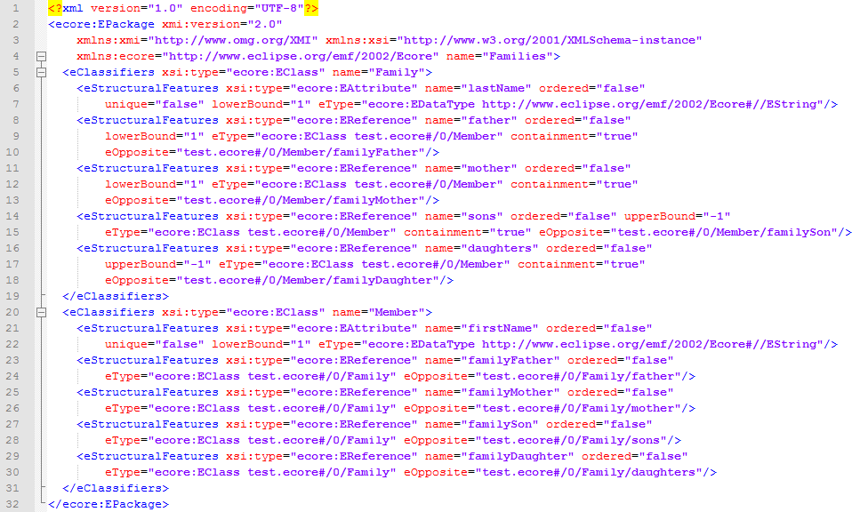

Obrázek - Ecore model

Dalším formátem je **Emfatic** (.emf). Přednostní Emfaticu oproti Ecore je právě zaměření na jeho plain-textovou podobu:

@OCL(inv= "self.owningTable = self.underlyingIndex.indexedTable")

class UniqueIndex extends TableConstraint {

ref Index[1] underlyingIndex;

}

Struktura jazyka je evidentně snadněji ručně zapisovatelné, než u Ecore - zápis je blízký psaní kódu z vyšších programovacích jazyků - např. Java, podobnost s anotacemi, deklarací třídy, zápis dědičnosti, polí nelze přehlédnout. Emfatic je syntaxí blízký metamodelovacímu jazyku KM3 (**Kernel Meta Meta Model**), nejedná se však o ekvivalenty.

#### Podpora v Eclipse

Pro vyzkoušení vytvoříme nový projekt přes File > New > Project … > Model to Model Transformations > Operational QVT Project, po zvolení názvu projektu je projekt vytvořený.

*rada pro Eclipse nováčky - zavřete záložku Welcome …*

Nyní vytvoříme nový Ecore model, např. na složce model v našem projektu klikneme pravým tlačítkem myši, zvolíme New > Other … > Eclipse Modeling Framework > Ecore Model. Zvolíme název (s koncovkou .ecore) - např. Kniha.ecore

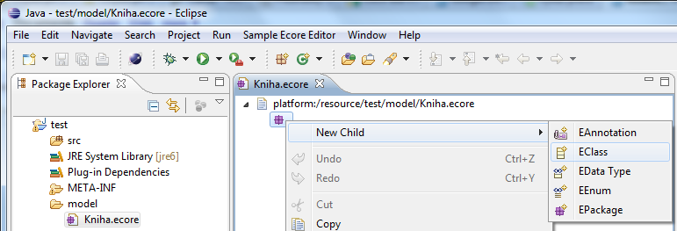

Obrázek 7 - Náhled na Ecore

V tomto vizuálním editoru můžeme snadno upravovat Ecore model. Pro demonstraci nejprve v Properties natavíme Name, Ns Prefix, Ns URI (libovolné názvy) a dále si vytvoříme EClass, v podokně Properties nastavíme Name na Kniha a na této EClass podobnými způsobem provedem New Child > EAttribute (2x). V jejich Properties nastavíme jednomu Name na Titul, druhému na Autor a oběma a EType na EString. Dostaneme tak takovýto model:

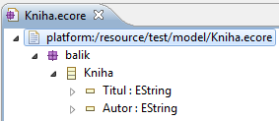

Obrázek - Vyzualizované Ecore

Tento model můžem v případě potřeby převést na Emfatic - v podokně Package Explorer kliknout pravým tlačítkem myši na Kniha.ecore a vybrat **Generate Emfatic Source**:

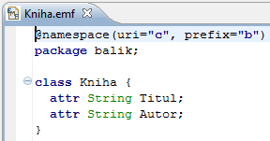

Obrázek - Zápis v Emfaticu

Konverze je možná i opačným směrem, na Emfatic modelu zvolit **Generate Ecore Model**.

Instance namodelovaných dat můžeme podržet v XMI souborech. Takovýto XMI soubor snadno vytvoříme přes Ecore model - na vybrané EClass v Ecore editoru v menu vyvolaném přes pravé tlačítko zvolíme **Create Dynamic Instance...** - tímto způsobem můžeme XMI upravovat podobně jako Ecore model s tím rozdílem, že data v XMI odpovídají našemu modelu.

### Transformační jazyky

Pro ty, kteří s transformačními jazyky nemají žádnou zkušenost je lze poměrně snadno příbližit tímto schémetem:

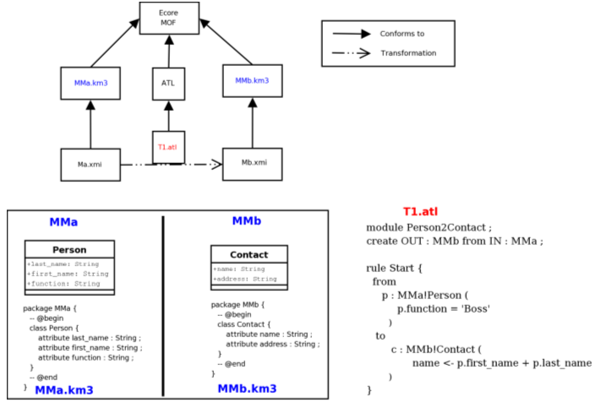

Obrázek - Znázornění transformace

Diagram zobrazuje Ecore MOF (Meta-Object Facility), v tomto případě můžeme uvažovat za výkonnou část, dále pak metamodel A (zdrojový) a metamodel B (cílový). Metamodely jsou zapsány ve formátu KM3. Transformace je zapsaná v jazyce ATLAS.

Cílem této transformace je vzít data popsané metamodelem A (osoba má atributy křestní jméno, příjmení a funkci) do formátu popsaného metamodelem B (kontakt má jméno a adresu). Má-li osoba funkci “Boss”, pak se vytvoří kontakt, kde jméno vznikne zřetězením křestního jména a příjmení.

Transformační jazyk tedy popisuje způsob převodu dat, které jsou popsány metamodely.

Existuje široká škála transformačních jazyků: ATL, Beanbag, GReAT, Kermeta, M2M, Mia-TL, MOF, MOLA, MT, QVT, SiTra, Stratego/XT, Tefkat, VIATRA. Rozděleny mohou být do 2 hlavních kategorií - imperativní a deklarativní.

#### Imperativní jazyky

* program v imperativním jazyku je popis algoritmu
* jednotlivé kroky programu ( algoritmu ) na sebe navazují, je důležité jejich pořadí
* používají cykly for, while, do-while
* používají větvení (switch, if, goto)
* používají přiřazení
* vyšší chybovost
* vyšší optimalita

#### Deklarativní programování

* nestará se o algoritmus, specifikuje požadovaný cíl
* závisí na interpretu jazyka, který provádí algoritmickou část
* definuje se množina funkčních závislostí nebo pravidel
* nebývá     důležité pořadí jednotlívých pravidel
* střídmé využívání proměnných
* cykly řešeny rekurzí

### QVT operational transformace (QVTo) v Eclipse

Na začátku QVTo transformace se nachází definice modelů:

modeltype APP uses 'mm-app';  
modeltype RDB uses 'mm-db';

aby Eclipse vědělo, o které modely se jedná, je zapotřebí toto nastavit v Project > Properties a v otevřeném okně zvolit QVT Settings a Metamodel Mappings nastavit tak, aby mm-app ukazoval na Ecore soubor:

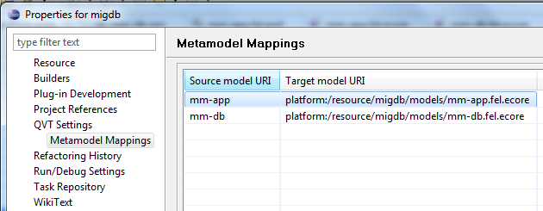

Obrázek - Nastavení metamodelů

Transformace se v našem projektu spustí přes soubor run.launch > (pravoklik) > Run As > 1 run

### Třídy (API) pro manipulaci s modely

Doposud popsané věci jsou užitečné do doby, kdy modelů využíváte např. k dokumentaci projektu či např. transformaci dat. V momentě, kdy potřebuje samotný model zpracovávat v aplikaci, je výhodné využít hotového aplikačního rozhraní (API).

Kód projektu Eclipse Modeling Framework je šířen pod svobodnou licencí s otevřeným zdrojovým kódem – Java

V našem projektu potřebuje pracovat s Ecore modelem, k tomu stačí využít balíčků:

* org.eclipse.emf.common
* org.eclipse.emf.ecore.xmi
* org.eclipse.emf.ecore

Práce nad modelem pak připomíná práci s Document Object Model (DOM) nad XML dokumentem - pomocí gettrů získávat jména tříd, atributů a datové typy. Pomocí setterů je měnit a do kolekcí přidávat nové třídy, atributy atd.

### Zdroje a odkazy

<http://eclipse.org/emf/>  
<http://wiki.eclipse.org/Emfatic>  
<http://en.wikipedia.org/wiki/ATLAS_Transformation_Language>